Борьба
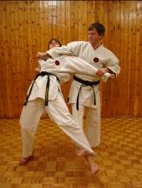
Аси-барай – Подсечка ступнёй.
Аси-гарами – Перекрещивание ног противника для последующего броска или воздействия на сустав. Другое название – хиза-гарами.

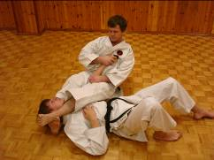

Аси-дзимэ – Переводится как удушающая нога. Удушение с использованием своей ноги.
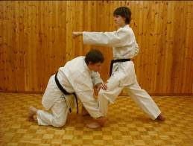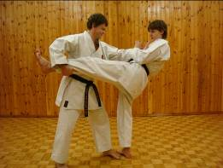
Аси-дори – Переводится как захват ноги. Бросок с использованием захвата ног.
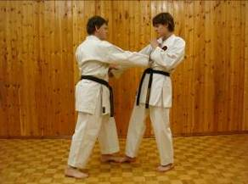
Асикуби канцэцу-ваза – Техника воздействия на ступню.
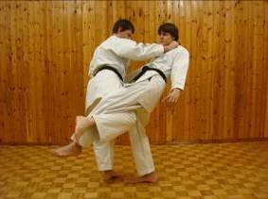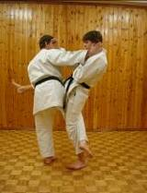
Аси-нагэ – Бросок с использованием ноги.
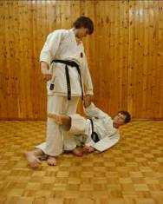
Аси-хасами – Переводится как ноги ножницы. Бросок движением ног, как режущие ножницы.
Бункин – Японское чтение китайского термина фэнь цзинь, в буквальном переводе – разделение мышц. Обозначает отделение при захвате противника мышц от его костей.
Дакикан – Искусство атаки, в результате которой происходит повреждение внутренних органов противника.
Данмяку – Японское чтение китайского термина дуань май. Искусство атаки и знание техники поражения кровеносных сосудов.
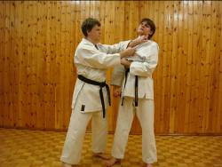
Ёри-дзимэ – Удушение с использованием ворота одежды противника.

Канцэцу-ваза – Техника воздействия на суставы.
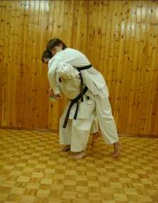
Като-нагэ – Бросок через плечо.
Каэси – Вращение частей тела противника для последующего броска или воздействия на сустав. В словосочетаниях звучит как гаэси.
Кэцу – Атака жизненно важных точек человека во время поединка.
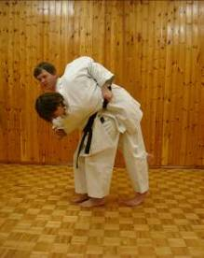
Коси-нагэ – Бросок через бедро.
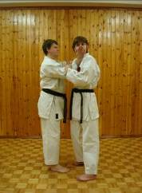
Куби канцэцу-ваза – Техника воздействия на шею. Другое название – сэкизуи-ваза.
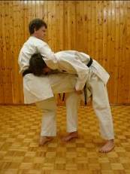
Куби-нагэ – Бросок с использованием шеи противника.
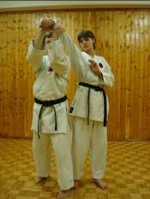
Макиагэ – Подъём одновременно с захватом и вращением руки противника для последующего броска или воздействия на плечевой сустав.

Нагэ-ваза – Техника бросков.
Осаи-ваза – Техника контролирования противника и его действий.
Оси-ваза – Техника толчков.

Симэ-ваза – Техника удушения.
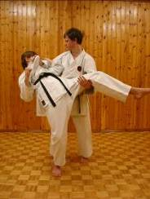
Сукуи-нагэ – Переводится как черпающий бросок. Бросок с использованием подхвата руками.
Сутэми-нагэ – Бросок в падении.
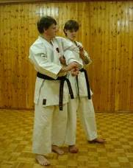
Сухэй-осаи – Переводится как горизонтальный залом. Вместе с макиагэ используется для залома руки. Встречается в ката Сэпай. В дзюдо и дзю-дзюцу такой приём носит название Каннукэ-гатами.
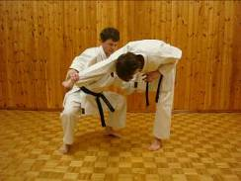
Тэкуби канцэцу-ваза – Техника воздействия на кисть. Известно как котэ канцэцу-ваза.
Тэнагэ – Бросок через руку.
Тэнкэцу – Японское чтение китайского термина дянь сюэ (или дим сюэ на кантонском диалекте). Искусство атаки и знание техники поражения жизненных точек человека с помощью ударной техники.
Тэнмяку – Японское чтение китайского термина дянь май (или дим мак на кантонском диалекте). Искусство атаки и знание техники поражения жизненных точек человека, когда результат атаки появляется через нэкоторое время.
Тикукоцу – Японское чтение китайского термина цо гу. Обозначает вывихи, переломы и смещение костей.
Цукин – Японское название китайского термина чжуа цзинь. Защемление или сдавливание сухожилий и мышц для проведения броска или воздействия на суставы.
Цуками-ваза – Техника захватов.
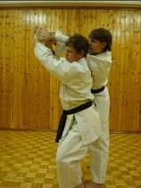
Удэ-гарами – Перекрещивание рук противника для последующего броска или воздействия на сустав.
Удэ канцэцу-ваза – Общее название техники воздействия на суставы руки и плеча.
Удэ-осаи – Контроль руки во время броска или воздействия на сустав. Слово удэ переводимое как предплечье можно заменить названием любой другой части тела. Тогда термин означает контроль именно её.
Ура-ваза – Переводится как техника опрокидывания.
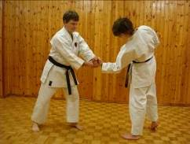
Фури-нагэ – Бросок с использованием техники выкручивания конечностей. Известен как гяку-нагэ.

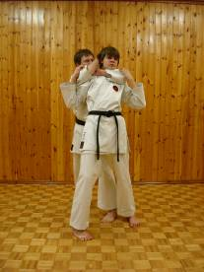

Хадакадзимэ – Переводится как голое удушение. Удушение без захвата одежды противника.
Хазусу-ваза или хазуси-ваза – Техника освобождения от захватов. Другое название – току-ваза или токи-ваза.
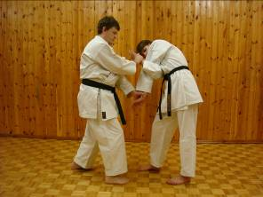
Хидзи-гарами – Перекрещивание рук противника в локтевом суставе для последующего броска или воздействия на сустав.
Юби канцэцу-ваза – Техника воздействия на пальцы.
Хидзи канцэцу-ваза – Техника воздействия на локоть.
Хиза канцэцу-ваза – Техника воздействия на колено.
Хики-ваза – Техника выведения из равновесия посредством тяги.

